1. transition

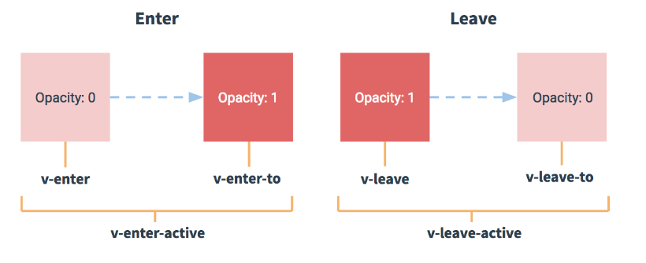

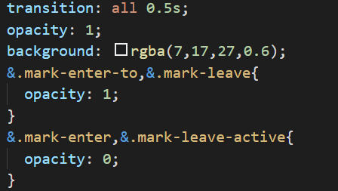

1. 阻止冒泡和默认事件



这样，点击子元素不会触发父元素的点击事件

1. 用ref实现父组件触发子组件的事件





1. 图片宽高和浏览器宽度一样

